（テーマ）情報発信に関する調査

＜大阪市の情報発信全般について＞

Ｑ１　　大阪市では、「生活情報（子育て・高齢者施策、水道、ごみなど）」「防災（南海トラフ地震臨時情報など）」「大阪・関西万博」「スポーツ」「施設」「イベント」等、皆さまに役立つさまざまな市政情報を確実にお届けするため、広報紙やホームページ（以下「ＨＰ」という）など多様な媒体を活用して情報を発信しています。また、新聞やテレビなどのマスメディアを通じて市政情報が報道されるよう、市長記者会見の実施など、報道機関に対しても積極的に情報提供を行っています。

あなたが市政情報を得るため、普段よく利用する媒体・メディアは何ですか。次の中からあてはまる

ものを３つまで選んでください。

１　区の広報紙

２　大阪市のＨＰ

３　新聞・雑誌・ラジオ・テレビなどのマスメディア

４　X（エックス　旧Twitter（ツイッター））

５　LINE（ライン）

６　YouTube（ユーチューブ）

７　デジタルサイネージ（区役所・商業施設・郵便局などに設置）

８　生活ガイドブック「大阪市くらしの便利帳」

９　ポスター（Osaka Metro　駅構内掲示）

10　ポスター（役所や地域の掲示板などに掲示）

11　大判ポスター（Osaka Metro　駅構内掲示）

　12　チラシやパンフレット

13　その他（　　　　　　　　　　　　　　　　　　　　　　　　　　　）

14　市政情報を必要としていない[この選択肢を選択した場合は他の選択肢の選択不可]（→Ｑ３へ）

**Ｑ１で１～13のいずれかを１つでもお選びになった方にお尋ねします。**

Ｑ２　あなたは、これらの媒体・メディアを通じて、必要な市政情報が得られていると思われますか。次の中

からあてはまるものを１つ選んでください。また、その理由があればご記入ください。

１　十分得られている　　　　理由（任意）：[　　　　　　　　　　　　　　　　　　　]

２　ある程度得られている　　理由（任意）：[　　　　　　　　　　　　　　　　　　　]

３　あまり得られていない　　理由（任意）：[　　　　　　　　　　　　　　　　　　　]

４　全く得られていない　　　理由（任意）：[　　　　　　　　　　　　　　　　　　　]

**すべての方にお尋ねします。**

Ｑ３ 大阪市では、特に重点的に知っていただきたい取組を、さまざまな媒体を活用してお知らせしています。

あなたは、下記の参考にあるような取組に関する情報に接したことがありますか。次の中からあてはまる

ものを１つ選んでください。

　 【参考】特に重点的にお知らせした取組

1. 2025年日本国際博覧会（大阪・関西万博）の推進
2. 市民サービスの充実（０～２歳児の保育料無償化、習い事・塾代助成、児童虐待防止対策、特別養護老人ホームの整備、認知症高齢者支援など）
3. 大阪の成長の実現（なんば駅周辺の空間再編、うめきた２期区域のまちづくり、なにわ筋線や淀川左岸線延伸部の整備、災害救助物資の備蓄、堤防等の耐震対策など）

１　接したことがあり、内容についても十分理解できている

２　接したことがあり、内容についてもある程度理解できている

３　接したことはあるが、内容については理解できていない

４　接したことはない

＜広報紙について＞

区の広報紙は、各区ごとの特色を踏まえた地域に関する情報と市全体に関する24区共通の情報を掲載し、区民の皆さんへ個別配付や新聞折込によりお届けするとともに、区役所をはじめとする公共施設などでお配りしています。また、大阪市のＨＰ上でもデジタルブック版やＰＤＦ版を掲載しています。

以下、区の広報紙についてお尋ねします。

広報紙は次の①～③のいずれかの方法によりご覧いただけます。

1. URLをクリックまたは直接入力

https://www.city.osaka.lg.jp/seisakukikakushitsu/page/0000389395.html

1. 下の二次元コードを読み込む

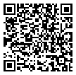

1. インターネット検索サイトにて検索ワード「大阪市　広報紙」を入力して検索

【各区の広報紙の名称】

北　区　：　わがまち北区 都島区　：　広報みやこじま

福島区　：　広報ふくしま 此花区　：　広報このはな

中央区　：　広報ちゅうおう 西　区　：　かぜ

港　区　：　広報みなと 大正区　：　こんにちは大正

天王寺区：　天王寺 浪速区　：　広報なにわ

西淀川区：　きらり☆にしよど 淀川区　：　よどマガ！

東淀川区：　広報ひがしよどがわ 東成区　：　ひがしなりだより

生野区　：　広報いくの 旭　区　：　広報あさひ

城東区　：　ふれあい城東 鶴見区　：　広報つるみ

阿倍野区：　広報あべの 住之江区：　広報さざんか

住吉区　：　広報すみよし 東住吉区：　なでしこ

平野区　：　広報ひらの 西成区　：　にしなり我が町

Ｑ４ あなたは、区の広報紙を直近の１年間で、どの程度読まれていますか。次の中からあてはまるものを１

つ選んでください。

　　１　毎月必ず読んでいる（→Ｑ６へ）

２　ほとんど毎月読んでいる（→Ｑ６へ）

３　ときどき読んでいる（→Ｑ６へ）

４　過去に読んだことがあるが、今は読んでいない

５　全く読んでいない

６　区の広報紙のことを知らなかった（→Ｑ７へ）

**Ｑ４で４・５のいずれかをお選びになった方にお尋ねします。**

Ｑ５　区の広報紙を読まない、あるいは読んだことはあるが継続して読んでいないのは、主にどのような理由

によるものですか。次の中からあてはまるものを３つまで選んでください。

１　興味・関心が無いから

２　自分に必要が無い（と思う）から

３　活字が多いから

４　活字が小さいから

５　表現や内容が難しい（と思う）から

６　デザインやレイアウトが良くない（と思う）から

７　その他（　　　　　　　　　　　　　　　　　　　　　　　　　　　　　　）

（Ｑ５回答後はＱ７へ）

**Ｑ４で１～３のいずれかをお選びになった方にお尋ねします。**

　　区の広報紙に掲載している市全体に関する情報の面（24区共通情報で「大阪市民のみなさんへ」という

タイトルを付けています）においては、どなたにもお読みいただけるよう平易な表現を使用し、重要なお

知らせは特に記事スペースを大きく使って詳しく説明し、市民の皆さんにわかりやすい市政情報の発信を

めざしています。

Ｑ６_Ａ　この「大阪市民のみなさんへ」での情報発信について、あなたはどう思われますか。次の「文章・表

現のわかりやすさ」「ページの見やすさ」「色づかい」「写真・イラストの使い方」について、あては

まるものを選んでください。

|  |  |  |
| --- | --- | --- |
|  | よい | 悪い |
| 文章・表現のわかりやすさ | ☐ | ☐ |
| ページの見やすさ | ☐ | ☐ |
| 色づかい | ☐ | ☐ |
| 写真・イラストの使い方 | ☐ | ☐ |

Ｑ６_Ｂ　この「大阪市民のみなさんへ」での情報発信について、あなたはどう思われますか。次の「文字の大

きさ」「情報の量」について、あてはまるものを選んでください。また、他にご意見等ある場合は記入

してください。

|  |  |  |  |
| --- | --- | --- | --- |
|  | そのままでよい | 大きすぎる／  多すぎる | 小さすぎる／  少なすぎる |
| 文字の大きさ | ☐ | ☐ | ☐ |
| 情報の量 | ☐ | ☐ | ☐ |

Ｑ６_Ｃ　この「大阪市民のみなさんへ」での情報発信について、あなたはどう思われますか。他にご意見等あ

る場合は記入してください。

【ご意見】（任意）

（　　　　　　　　　　　　　　　　　　　　　　　　　　　　）

＜ＨＰについて＞

**すべての方にお尋ねします。**

Ｑ７　あなたは、大阪市のＨＰを直近の１年間でどの程度利用しましたか。利用の有無と頻度について、

次の中からあてはまるものを１つ選んでください。

　　１　よく利用した

　　２　たまに利用した

　３　全く利用したことがない（→Ｑ13へ）

**Ｑ７で１～２のいずれかをお選びになった方にお尋ねします。**

Ｑ８　あなたは、大阪市のＨＰを利用した際、主にどのような機器を使いましたか。次の中からあてはまる

ものをすべて選んでください。

１　自宅のパソコン

２　自宅外（職場など）のパソコン

３　スマートフォン

４　タブレット端末

**Ｑ７で１～２のいずれかをお選びになった方にお尋ねします。**

Ｑ９_Ａ　令和６年３月に、大阪市ＨＰの総合トップページデザインをリニューアルし、より大阪らしさや親しみを感じていただけるＨＰをめざしていますが、あなたは、大阪市のＨＰを利用した際、どのような印象を受けましたか。次の「写真・イラストの使い方」「色づかい」「ページの見やすさ」について、あてはまるものを選んでください。

|  |  |  |
| --- | --- | --- |
|  | よい | 悪い |
| ページの見やすさ | ☐ | ☐ |
| 色づかい | ☐ | ☐ |
| 写真・イラストの使い方 | ☐ | ☐ |

Ｑ９_Ｂ　あなたは、大阪市のＨＰを利用した際、どのような印象を受けましたか。「情報量」について、あて

はまるものを選んでください。

|  |  |  |  |
| --- | --- | --- | --- |
|  | そのままでよい | 多すぎる | 少なすぎる |
| 情報の量 | ☐ | ☐ | ☐ |

Ｑ９_Ｃ　あなたは、大阪市のＨＰを利用した際、どのような印象を受けましたか。他にご意見等ある場合は記

入してください。

【ご意見】（任意）

（　　　　　　　　　　　　　　　　　　　　　　　　　　　　）

**Ｑ７で１～２のいずれかをお選びになった方にお尋ねします。**

Ｑ10　大阪市のＨＰを利用した際、目的の情報をどのように探されましたか。次の中からあてはまるものを

１つ選んでください。

１　トップページの「くらし」「市政」などのメニューから選択していった

２　各ページの上部にある「サイト内検索」から検索した

３　トップページの検索機能「選んで探す」を利用した

４　トップページを利用せず、GoogleやYahoo！などの検索エンジンを使用し、目的の情報を直接検索した

５　その他（　　　　　　　　　　　　　　　　　　　　　　　　　　　　　　　）

**Ｑ７で１～２のいずれかをお選びになった方にお尋ねします。**

Ｑ11　目的の情報にたどりつけましたか。次の中からあてはまるものを１つ選んでください。

１　スムーズに（問題なく）たどりつけた（→Ｑ13へ）

２　たどりつけたが、検索に時間を要した

３　目的の情報ではなく、類似情報にたどりついた

４　全くたどりつけず、検索をあきらめた

**Ｑ10で２～４のいずれかをお選びになった方にお尋ねします。**

Ｑ12　目的の情報が見つけにくかったのは、どのような理由によるものですか。次の中からあてはまるものを

１つ選んでください。

　　１　選んでいくメニューの名称から、自分の探している情報（ページ）であるかどうかわかりにくい

　　２　「メニューから選択」又は「検索」した結果、自分の探している情報（ページ）以外に必要がない情

報（ページ）も多く表示されるためわかりにくい

　　３　「メニューから選択」又は「検索」した結果、自分の探している情報（ページ）上に、過去の情報（ペ

ージ）が多く表示されるためわかりにくい

　　４　「メニューから選択」又は「検索」した結果、表示された情報（ページ）の名称（タイトル）から、

自分の探している情報（ページ）であるかどうかわかりにくい

　　５　その他（　　　　　　　　　　　　　　　　　　　　　　　　　　　　　　　　　　）

＜ＳＮＳについて＞

**すべての方にお尋ねします。**

Ｑ13　あなたは、大阪市広報X（旧Twitter）【アカウント名：@osakacity_koho】をご覧になったことはありま

すか。次の中からあてはまるものを１つ選んでください。

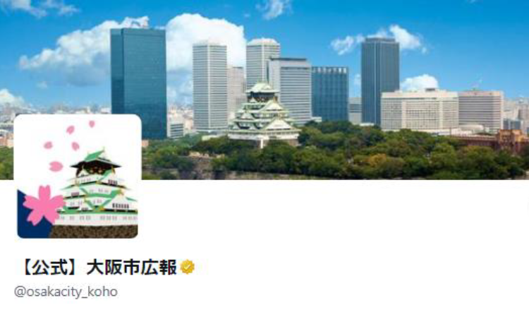

１　週に1回以上見ている

２　月に1～2回程度見ている

３　見たことがある

４　大阪市広報X（旧Twitter）があることは知っているが、見たことはない

５　大阪市広報X（旧Twitter）があることを知らなかった

Ｑ14　より広く皆さんに大阪市広報X（旧Twitter）を見ていただくために、あなたがあればいいなと思う情

報は何ですか。次の中から最もあてはまるものを１つ選んでください。

１　大阪市内の魅力的な風景

２　イベント情報

３　生活に密着したくらしのお役立ち情報

４　チケットプレゼントなどのお得な情報

５　その他（　　　　　　　　　　　　　　　　　　　　　　　　　）

６　わからない／特にない

Ｑ15　あなたは、大阪市LINE公式アカウント【アカウント名：@osakacity】をご存じですか。次の中からあて

はまるものを1つ選んでください。

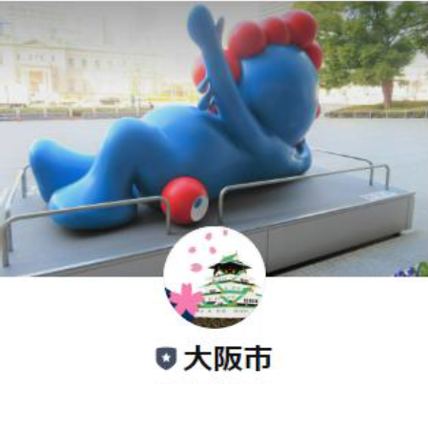

１　友だち登録している

２　友だち登録はしていないが、知っている

３　知らない

**Ｑ15で１～２のいずれかをお選びになった方にお尋ねします。**

Ｑ16　あなたは、大阪市LINE公式アカウントを何で知りましたか。次の中からあてはまるものをすべて選んで

ください。

１　区の広報紙

２　大阪市のＨＰ

３　市や区主催のイベント（区民まつりなど）

４　大阪うまいもん８タイプ診断（３月末まで実施している、楽しみながら市政情報に触れてもらうことを目的とした診断ゲーム）

５　大阪市関連のSNS（X、Instagram、YouTube、区役所LINEなど）

６　ポスター、チラシ

７　新聞・雑誌・ラジオ・テレビなどのマスメディア

８　その他（　　　　　　　　　　　　　　　　　　）

**Ｑ15で２～３のいずれかをお選びになった方にお尋ねします。**

Ｑ17　大阪市では、以下のカテゴリーとリッチメニューで情報を発信しています。

【リッチメニュー】

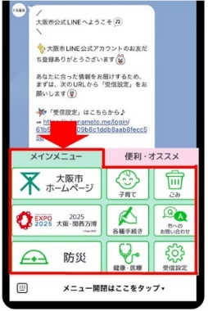文字の書かれた紙

今後、大阪市LINE公式アカウントを友だち登録したいと思いますか。

１　思う

２　思わない（理由：　　　　　　　　　　　　　　　　）

**すべての方にお尋ねします。**

Ｑ18　大阪市LINE公式アカウントで、個人の属性情報（居住地、年齢、お子さんの年齢など）に合わせた情

報発信があればいいと思いますか。次の中からあてはまるものを1つ選んでください。

１　あればいいと思う

２　内容によってはあればいいと思う

３　必要としない

Ｑ19　あなたは、大阪市広報YouTube【アカウント名：大阪市広報】を見たことはありますか。次の中からあてはまるものを１つ選んでください。

１　週に1回以上見ている

２　月に1～2回程度見ている

３　見たことがある

４　大阪市広報YouTubeがあることは知っているが、見たことはない

５　大阪市広報YouTubeがあることを知らなかった

Ｑ20　より広く皆さんに大阪市広報YouTubeを見ていただくために、あなたがあればいいなと思う動画は何で

すか。次の中から最もあてはまるものを１つ選んでください。

１　イベントやまちの魅力を紹介する動画

２　子育て・就職・介護など生活に密着したくらしの情報を紹介する動画

３　各種制度や申請書の書き方などを説明する動画

４　市長が出演して情報を発信する動画

　　５　その他（　　　　　　　　　　　　　　　　　　　　　　　　　）

　　６　わからない／特にない

Ｑ21　YouTubeやデジタルサイネージで市政情報を見る場合、どれくらいの時間が適切だと思いますか。

１　15秒以下

２　30秒程度

３　１分程度

４　３分以上

５　その他（　　　　　　　　　　　　　　　　）

＜災害時の情報収集について＞

Ｑ22　大阪市では、地震や台風などの災害時において、大阪市防災アプリ、防災行政無線（屋外スピーカー）、

大阪市・区ＨＰ、X（旧Twitter）、大阪市LINE公式アカウント、広報車、テレビ、ラジオなどさまざま

な手段により災害情報をお知らせしています。

あなたは、これらの情報に接したことがありますか。次の中からあてはまるものを１つ選んでください。

１　接したことがある

２　接したことはない

Ｑ23　あなたが災害時において情報を得るため、より充実してほしい媒体・メディアは何ですか。次の中からあてはまるものを３つまで選んでください。

１　大阪市防災アプリ

２　防災行政無線（屋外スピーカー）

３　大阪市・区ＨＰ

４　X（旧Twitter）

５　大阪市LINE公式アカウント

６　広報車

７　テレビ・ラジオなどのマスメディア

８　防災情報メール

９　その他（　　　　　　　　　　　　　　　　　　）

Ｑ24　あなたが災害時において、より充実してほしい情報は何ですか。次の中からあてはまるものを３つまで選んでください。

１　避難所開設に関する情報

２　停電状況などライフラインに関する情報

３　学校や幼稚園、保育所などの休校・休園に関する情報

４　市民利用施設などの休業・休館に関する情報

５　人的被害に関する情報

６　道路・公園などの被害に関する情報

７　港湾施設の被害に関する情報

８　災害ごみに関する情報

９　住家被害に対する防水シートの配布など生活支援に関する情報

10　その他（　　　　　　　　　　　　　　　　　　）